关于2017年上半年全国计算机等级考试
报名工作的通知
各系：
2017年上半年全国计算机等级考试于2017年3月25—27日举行。根据甘肃省教育考试院下发的《甘肃省2017年上半年全国计算机等级考试公告》，本次报名继续实行网上缴费，按照考生网上填报、考点网上审核、考生网上缴费的步骤进行。为确保考试平稳进行，现将有关安排及要求通知如下：
一、开考级别及计划：
全国计算机等级考试（NCRE）开考一、二、三、四共4个级别（见附件1）。根据新体系下各级别获证条件，一次考试中考生可以同时报考多个级别科目，（最多3科，注意各级别获证条件），NCRE所有级别证书均无时效限制，获得早期二级证书（如Pascal,Foxbase等）的考生，不严格区分高级语言程序设计和数据库程序设计，可直接报考三级任一科目，以获取三级证书。获得早期三级证书（如PC技术、信息管理技术等）的考生，可直接报考四级任一科目，以获取四级证书（见附件2）。考生复习资料可参考相关课程与教材（见附件3）。
二、报考名额：严格按照附件要求执行（见附件4）。
三、报名与考试：
1.报名时间：2016年12月7日—12月30日。
2.报考条件：我院所有在校学生均可报名，外校及社会考生一概不予报名。
- 报名方式：
报名采取考生网上填报、考点网上审核、考生网上缴费的方式进行（流程见附件5），报名网站地址为http://ncre.gs.edu.cn（具体信息填写参阅网站公告及注意事项）。考生上传电子照片务必规范、无误（照片信息标准见附件6），否则审核将不予通过。考生对自己所填信息务必认真、仔细核对，如出现错误，概由考生本人负责。考生等待考点在24小时之内进行审核，通过后再次登录网站进行缴费。本次为第48次考试。（注：考生必须填写清楚系别及班级，信息提交后务必点击申请审核）
4.缴费：100元/科次，考生于2016年12月7日—2017年2月17日上网缴纳考试费。
5.生成打印准考证：2017年3月10日—24日，考生在此时段登录全省统一报名网站自主打印准考证，无法打印者请到教务处咨询，到时请各系负责通知学生按时下载打印。
6.考试时间：2017年3月25日—27日。
四、成绩：各级别各科目满分均为100分，一、二、三级各科目只要总分达到60分，就算合格；四级各科目均由五门专业基础课程中指定的两门课程组成（总分100分，两门课程各占50分），除总分达到60分以外，两门课程也必须分别达到30分，才算合格。考试成绩以等第形式体现，分为优秀（90-100分）、良好（80-89分）、合格（60-79分）、不合格（0-59分）四个成绩段。
三、四两个级别的成绩可保留半年（按月计算）有效。一次考试中考生可以同时报考多个级别科目，如因报考科目考试成绩不全合格而未达到某级别获证条件，则相应合格成绩保留半年有效；如果半年内补考仍未合格，则保留成绩自动失效。
五、证书：证书大约在考后3个月发放，考生须与考点联系领取。查询成绩及证书、申请补办合格证明书网址：http://chaxun.neea.edu.cn。

附件：
1．科目设置及其考试形式与时长
2．证书体系及获证条件
3．课程及其对应教材
4．各系报考名额分配表
5．网上报名相关工作流程图
6．考生上传电子照片信息标准

教务处
2016年12月7日
附件1：
科目设置及其考试形式与时长
级别 | 科目名称 | 科目代码 | 考试形式 | 考试时长 | 考核课程代码
一级 | 计算机基础及WPS Office应用 | 14 | 无纸化 | 90分钟 | 114
一级 | 计算机基础及MS Office应用 | 15 | 无纸化 | 90分钟 | 115
一级 | 计算机基础及Photoshop应用 | 16 | 无纸化 | 90分钟 | 116
二级 | C语言程序设计 | 24 | 无纸化 | 120分钟 | 201、224
二级 | VB语言程序设计 | 26 | 无纸化 | 120分钟 | 201、226
二级 | VFP数据库程序设计 | 27 | 无纸化 | 120分钟 | 201、227
二级 | Java语言程序设计 | 28 | 无纸化 | 120分钟 | 201、228
二级 | Access数据库程序设计 | 29 | 无纸化 | 120分钟 | 201、229
二级 | C++语言程序设计 | 61 | 无纸化 | 120分钟 | 201、261
二级 | MySQL数据程序设计 | 63 | 无纸化 | 120分钟 | 201、263
二级 | Web程序设计 | 64 | 无纸化 | 120分钟 | 201、264
二级 | MS Office高级应用 | 65 | 无纸化 | 120分钟 | 201、265
三级 | 网络技术 | 35 | 无纸化 | 120分钟 | 335
三级 | 数据库技术 | 36 | 无纸化 | 120分钟 | 336
三级 | 软件测试技术 | 37 | 无纸化 | 120分钟 | 337
三级 | 信息安全技术 | 38 | 无纸化 | 120分钟 | 338
三级 | 嵌入式系统开发技术 | 39 | 无纸化 | 120分钟 | 339
四级 | 网络工程师 | 41 | 无纸化 | 90分钟 | 401、403
四级 | 数据库工程师 | 42 | 无纸化 | 90分钟 | 404、405
四级 | 软件测试工程师 | 43 | 无纸化 | 90分钟 | 401、405
四级 | 信息安全工程师 | 44 | 无纸化 | 90分钟 | 401、403
四级 | 嵌入式系统开发工程师 | 45 | 无纸化 | 90分钟 | 401、402
附件2：
证书体系及获证条件
级别 | 证书种类 |  | 获证条件
一级 | 计算机基础及WPS Office应用 |  | 科目14考试合格
一级 | 计算机基础及MS Office应用 |  | 科目15考试合格
一级 | 计算机基础及Photoshop应用 |  | 科目16考试合格
二级 | 语言程序设计类 | C语言程序设计 | 科目24考试合格
二级 | 语言程序设计类 | VB语言程序设计 | 科目26考试合格
二级 | 语言程序设计类 | Java语言程序设计 | 科目28考试合格
二级 | 语言程序设计类 | C++语言程序设计 | 科目61考试合格
二级 | 语言程序设计类 | Web程序设计 | 科目64考试合格
二级 | 数据库程序设计类 | VFP数据库程序设计 | 科目27考试合格
二级 | 数据库程序设计类 | Access数据库程序设计 | 科目29考试合格
二级 | 数据库程序设计类 | MySQL数据程序设计 | 科目63考试合格
二级 | 办公软件 | MS Office高级应用 | 科目65考试合格
三级 | 网络技术 |  | 已经（或同时）获得二级语言程序设计类证书，  三级科目35考试合格
三级 | 数据库技术 |  | 已经（或同时）获得二级数据库程序设计类证书，三级科目36考试合格
三级 | 软件测试技术 |  | 已经（或同时）获得二级语言程序设计类证书，  三级科目37考试合格
三级 | 信息安全技术 |  | 已经（或同时）获得二级语言程序设计类证书，  三级科目38考试合格
三级 | 嵌入式系统开发技术 |  | 已经（或同时）获得二级语言程序设计类证书，  三级科目39考试合格
四级 | 网络工程师 |  | 已经（或同时）获得三级科目35证书，  四级科目41考试合格
四级 | 数据库工程师 |  | 已经（或同时）获得三级科目36证书，  四级科目42考试合格
四级 | 软件测试工程师 |  | 已经（或同时）获得三级科目37证书，  四级科目43考试合格
四级 | 信息安全工程师 |  | 已经（或同时）获得三级科目38证书，  四级科目44考试合格
四级 | 嵌入式系统开发工程师 |  | 已经（或同时）获得三级科目39证书，  四级科目45考试合格

附件3：
课程及其对应教材
课程代码 | 课程名称 | 教材名称
114 | 一级计算机基础及WPS Office应用 | 全国计算机等级考试一级教程——计算机基础及WPS Office应用（2016年版）
115 | 一级计算机基础及MS Office应用 | 全国计算机等级考试一级教程——计算机基础及MS Office应用（2016年版）
116 | 一级计算机基础Photoshop应用 | 全国计算机等级考试一级教程——计算机基础及Photoshop应用（2016年版）
201 | 二级公共基础知识 | 全国计算机等级考试二级教程——公共基础知识（2016年版）
224 | 二级C语言程序设计 | 全国计算机等级考试二级教程——C语言程序设计（2016年版）
226 | 二级VB语言程序设计 | 全国计算机等级考试二级教程——VB语言程序设计（2016年版）
227 | 二级VFP数据库程序设计 | 全国计算机等级考试二级教程——VFP数据库程序设计（2016年版）
228 | 二级Java语言程序设计 | 全国计算机等级考试二级教程——Java语言程序设计（2016年版）
229 | 二级Access数据库程序设计 | 全国计算机等级考试二级教程——Access数据库程序设计  （2016年版）
261 | 二级C++语言程序设计 | 全国计算机等级考试二级教程——C++语言程序设计（2016年版）
263 | 二级MySQL数据程序设计 | 全国计算机等级考试二级教程——MySQL数据库程序设计（2016年版）
264 | 二级Web程序设计 | 全国计算机等级考试二级教程——Web程序设计（2016年版）
265 | 二级MS Office高级应用 | 全国计算机等级考试二级教程——MS Office高级应用（2016年版）
335 | 三级网络技术 | 全国计算机等级考试三级教程——网络技术（2016年版）
336 | 三级数据库技术 | 全国计算机等级考试三级教程——数据库技术（2016年版）
337 | 三级软件测试技术 | 全国计算机等级考试三级教程——软件测试技术（2016年版）
338 | 三级信息安全技术 | 全国计算机等级考试三级教程——信息安全技术（2016年版）
339 | 三级嵌入式系统开发技术 | 全国计算机等级考试三级教程——嵌入式系统开发技术（2016年版）
401 | 四级操作系统原理 | 全国计算机等级考试四级教程——操作系统原理（2016年版）
402 | 四级计算机组成与接口 | 全国计算机等级考试四级教程——计算机组成与接口（2016年版）
403 | 四级计算机网络 | 全国计算机等级考试四级教程——计算机网络（2016年版）
404 | 四级数据库原理 | 全国计算机等级考试四级教程——数据库原理（2016年版）
405 | 四级软件工程 | 全国计算机等级考试四级教程——软件工程（2016年版）

附件4：
各系报考名额分配表
序号 | 系别 | 总人数 | 名额分配
1 | 土木工程系 | 2376 | 大于409
2 | 工程管理系 | 1607 | 大于276
3 | 机电工程系 | 1903 | 大于327
4 | 电信工程系 | 1545 | 大于266
5 | 经信管理系 | 1873 | 大于322
6 | 交通运输系 | 857 | 大于147
7 | 外国语系 | 180 | 大于31
8 | 艺术设计系 | 218 | 大于38
9 | 总计 | 10559 | 大于1816

附件5：
网上报名相关工作流程图

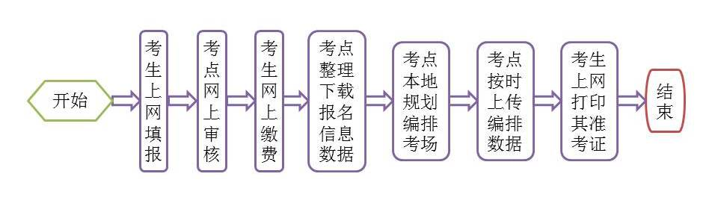
1．网报整体工作流程：

2．考生网上填报流程：
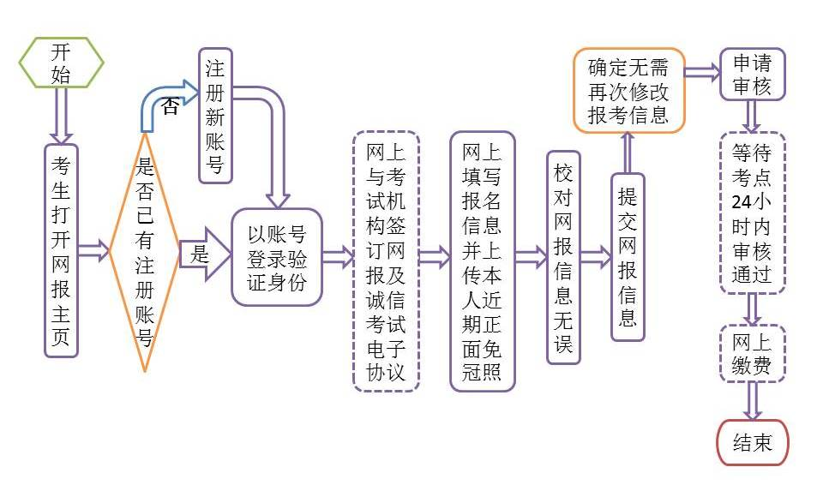

3．考点网上审核流程：
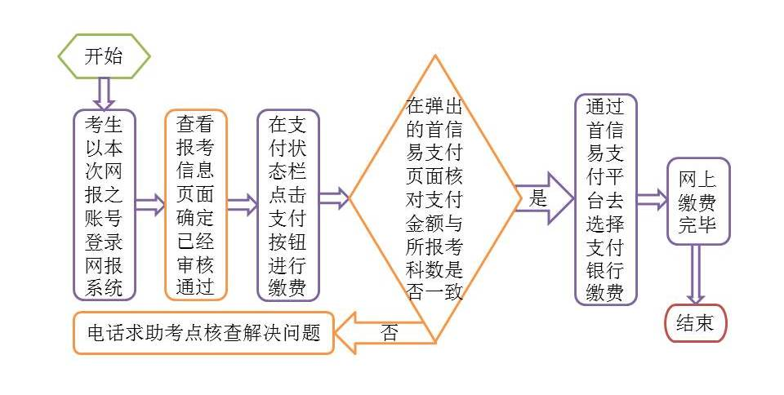
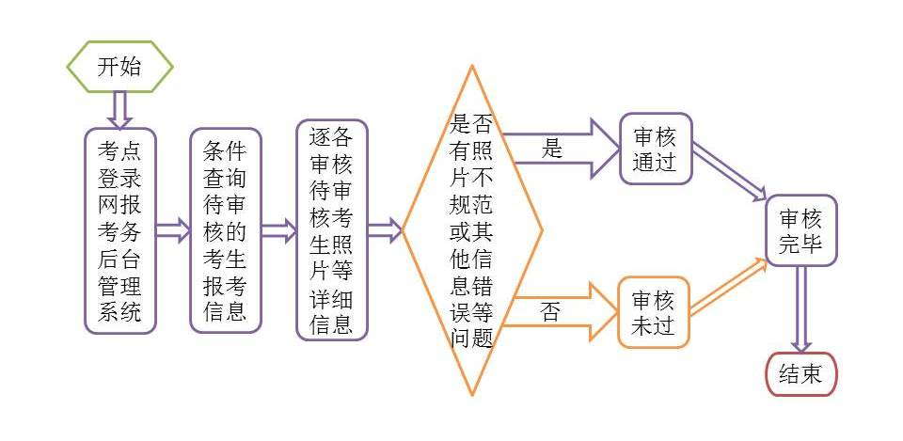
4．考生网上缴费流程：

附件6：
考生上传电子照片信息标准
1．照片应为考生本人近期正面免冠半身彩色证件照（浅蓝色背景）。

2．成像区大小为48mm×36mm（高×宽），要求上下方向：头部以上空1/10，头颈部占7/10，肩身部占2/10；左右方向：肩身部左右各空1/10。
- 采集的图像像素大小最小为192×144（高×宽），文件大小在20KB-200KB之间。

